1. NVIDIA CORP.  
   Start 21.02.2023  
   Изображение выглядит как диаграмма

   Автоматически созданное описание  
   Finish 31.03.2023  
   Изображение выглядит как диаграмма

   Автоматически созданное описание  
     
   Изображение выглядит как диаграмма

   Автоматически созданное описание  
   On this graph, we can consider changes in the value of the company's shares in more detail.



As early as 06/03/2023, it was possible to withdraw the profit. But in my opinion, if the share price went from $213 to $241 so quickly (in 2 weeks), I would leave $50,000 worth of shares with the money I received and hold them until the stock starts to fall. As of March 31, the share price is ~$277

1. NETFLIX  
   Start 21.02.2023  
   Изображение выглядит как текст, монитор

   Автоматически созданное описание  
   Finish 31.03.2023  
   Изображение выглядит как диаграмма

   Автоматически созданное описание  
     
   Изображение выглядит как диаграмма

   Автоматически созданное описание  
     
     
   Over the course of the month, the situation only worsened, but at the moment the value of the shares has almost leveled off with what it was at the beginning.



1. META PLATFORMS  
   Start 21.02.2023  
   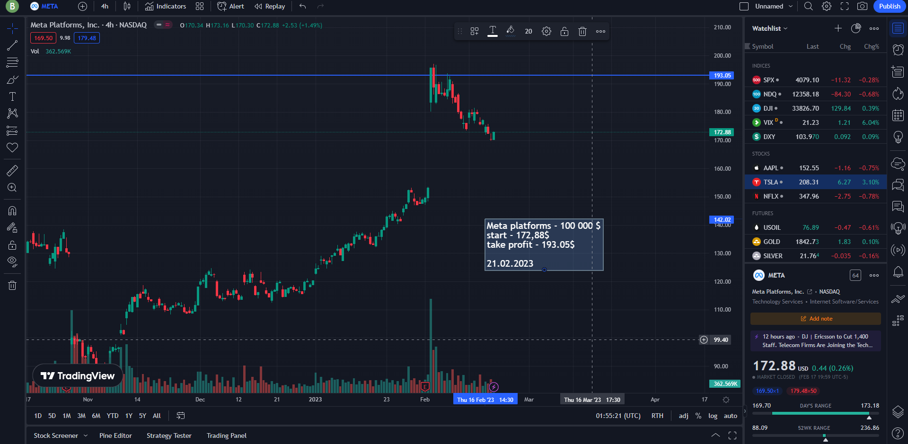  
   Finish 31.03.2023  
   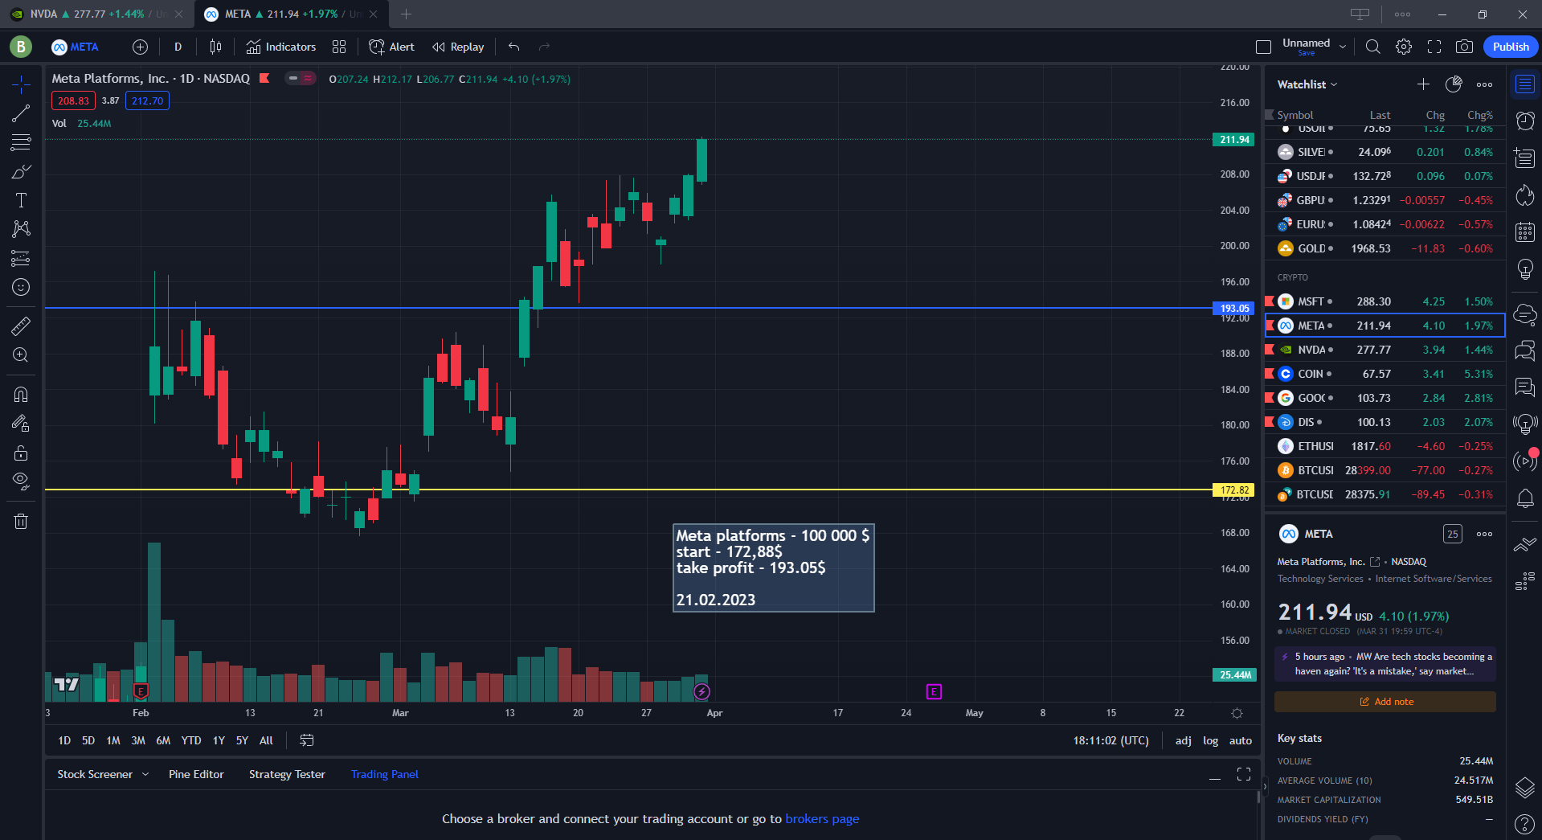  
     
   Изображение выглядит как диаграмма

   Автоматически созданное описание  
     
     
   Around 03/14/2023, the share price has an expected value of ~$193 and has continued to rise over the past two weeks. It would be possible to proceed as in the first case, to sell part of the shares, and to keep part.
2. TESLA  
   Start 21.02.2023  
   Изображение выглядит как диаграмма

   Автоматически созданное описание  
   Finish 31.03.2023  
   Изображение выглядит как текст, табло

   Автоматически созданное описание  
     
     
   Изображение выглядит как диаграмма

   Автоматически созданное описание  
     
   Shares only decreased until the middle of March. In my opinion, when Tesla shares would cost 200-195 dollars, then make a stop loss. As of March 31, 2023, the situation more or less leveled off, the cost was about $205.
3. GOOGLE  
   Start 21.02.2023  
   Изображение выглядит как диаграмма

   Автоматически созданное описание  
   Finish 31.03.2023  
   Изображение выглядит как текст, табло, черный, дисплей

   Автоматически созданное описание  
   Изображение выглядит как диаграмма

   Автоматически созданное описание  
     
     
   The graph did not reach take_profit, but gradually the situation improved. Between March 14 and 21, 2023, the share price was $100. But after March 21, the price crossed the threshold of $105.
4. MICROSOFT  
   Start 21.02.2023  
   Изображение выглядит как диаграмма

   Автоматически созданное описание  
   Finish 31.03.2023  
   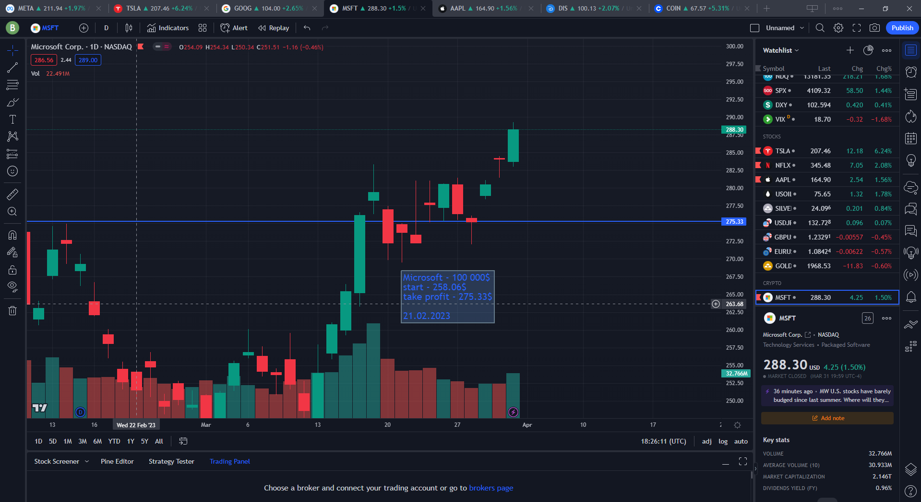  
   Изображение выглядит как диаграмма

   Автоматически созданное описание  
     
   After March 15-17, the share price crossed the take_profit threshold and continued to grow. At the moment, the price is more than $285.
5. APPLE   
   Start 21.02.2023  
   Изображение выглядит как диаграмма

   Автоматически созданное описание  
   Finish 31.03.2023  
   Изображение выглядит как диаграмма

   Автоматически созданное описание  
   Изображение выглядит как диаграмма

   Автоматически созданное описание  
     
   Shares became more expensive during March. I believe that the price will cross the take_profit threshold in the next two weeks, so I would hold the stock for now and place a stop_loss at $160.
6. DISNEY  
   Start 21.02.2023  
   Изображение выглядит как диаграмма

   Автоматически созданное описание  
   Finish 31.03.2023  
   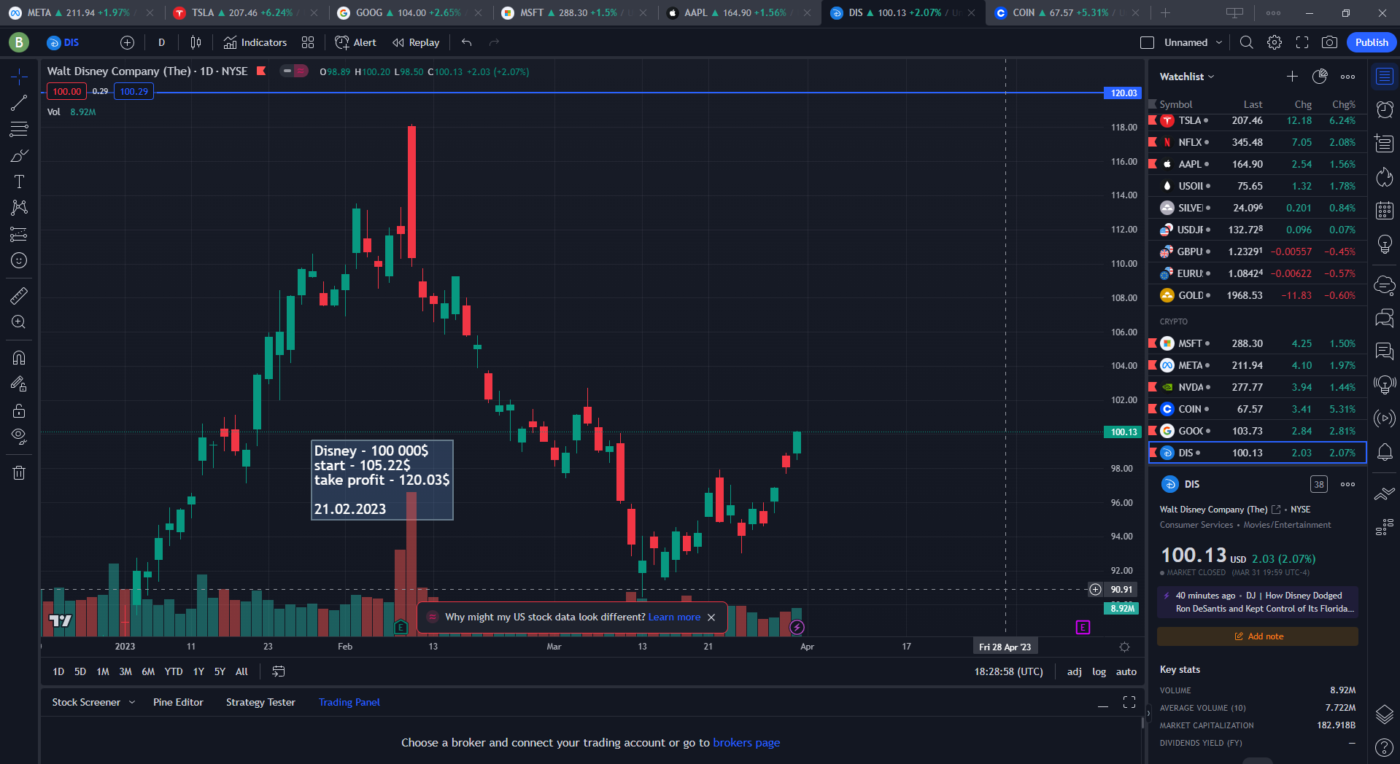  
   Изображение выглядит как диаграмма

   Автоматически созданное описание  
   The price only decreased during the month. It would be necessary to make a stop_loss at the level of $100, because due to external circumstances (releases of their films, which did not experience great success), the shares only fell in price.
7. COINBASE  
   Start 21.02.2023  
   Изображение выглядит как диаграмма

   Автоматически созданное описание  
   Finish 31.03.2023  
   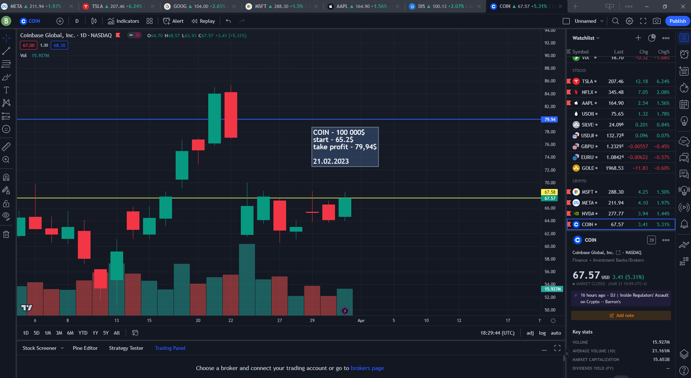  
   Изображение выглядит как диаграмма

   Автоматически созданное описание  
     
   Until March 14, 2023, the price of the shares reached <$60, and in general, until that moment, the price was not stable, but after that it began to grow - and as of March 21, 2023, it will be $85.